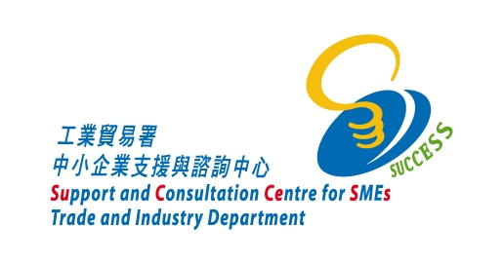

 | 主辦機構: |  |   香港警務處 |  | 
中小企管理工作坊
「中小企如何面對商業及網上罪案危機」
現今香港的中小企業往往倚賴電郵作為與海外顧客的主要溝通渠道，一旦被不法之徒取得這些重要的交易資料，冒充合作伙伴發出虛假電郵，指示交易款項存入匪徒指定的銀行戶口，從而令受害公司蒙上重大的金錢及商譽上的損失。
有見及此，本中心特與香港警務處、工業貿易署中小企業支援與諮詢中心(SUCCESS)及香港航運物流協會合辦此工作坊，向中小企業講解有關商業罪行的趨勢及分享個案實例，以加強企業對這方面的意識，減少成為商業罪案受害者的風險。工作坊詳情如下:
日期 | ︰ | 2012年5月3日(星期四) | 查詢 | ︰ | 1830 668
時間 | ︰ | 上午10:30- 12:30 | 費用全免  額滿即止
地點 | ︰ | 香港貿發局中小企服務中心
 |  | (香港灣仔博覽道一號香港會議展覽中心地下)
講者 | ︰ | 劉慧芬小姐 香港警務處商業罪案調查科偵緝高級督察  黃宇濤先生 香港警務處商業罪案調查科督察  梁兆昌先生 香港電腦保安事故協調中心高級顧問
語言 | ︰ | 廣東話
- 香港警務處呼籲如若收到可疑電郵，應直接聯絡海外顧客,確認電郵之真偽。

【報名表格】
中小企管理工作坊:「中小企如何面對商業及網上罪案危機」
為方便電腦處理，請以英文正楷填寫，並將此表格傳真至2248 4111。成功報名者將獲發電郵通知。
姓名: | (先生/女士)
公司名稱: |  |  |  |  |  |  | 行業:
地址:
電話(必需填寫): |  | 傳真(必需填寫): |  |  |  | 電郵(必需填寫):
公司成立年期: | 尚未成立 |  | 三年以內 |  | 三年以上
註：1) 報名截止日期為工作坊舉行前三個工作天 (DM1)
2) 報名以先到先得形式處理，額滿即止
3) 香港貿發局保留對工作坊作出調動的權利而不作另行通告
本人同意香港貿易發展局可將上述資料編入其全部或任何資料庫內，以及用於該局在私隱政策聲明中所述之其他用途。
□ 若閣下不欲繼續收取香港貿易發展局以傳真發送的任何宣傳及其他資料，請於方格內加上P號。(傳真號碼:_______________)
□ 若閣下不欲繼續收取香港貿易發展局以其他途徑發送的任何宣傳及其他資料，請於方格內加上P號。
如欲索取私隱政策聲明，請致電客戶服務部(852)1830 668或瀏覽網頁<http://www.hktdc.com/mis/pps/tc>。

公司 姓名 簽署 日期 __________________

If you do not wish to receive any promotional and other materials from the HKTDC via email, fax, postage and any other appropriate means, please contact our Customer Service Hotline at (852) 1830668 or hktdc@hktdc.org.

This is about SME Management Workshop on “SME Risk Exposure to Commercial & Computer Crime” organised by the HKTDC SME Centre on May 3, 2012. For enquiry, please call 1830 668.

